추가 기능
- M1지표에 Class 내부에 호출 관계를 분석 √

Q&A
- M1 지표의 값을 총합에서 각 항목(각자)의 값으로 변경 √
- M2 지표의 분자와 분모의 위치를 서로 바꿈 √
- M3 지표에서는 모델 간의 링크(연결) 관계 개수를 계산하고 있습니다. 그런데 이 개수가 DSM의 값과 일치하지 않습니다.
- M3 지표에서는 출발지와 도착지의 차이의 절대값이 1보다 크면 위반으로 간주합니다(단, 하위 계층에서 상위 계층으로 호출하는 경우만 계산합니다). √
- M3의 퍼센트(%) 수치에 대한 스크립트 코드를 삭제하세요. √
- M4의 퍼센트(%) 수치에 대한 스크립트 코드를 삭제하세요. √
- Lattix 지표의 이름을 더 명확하게 변경하세요. 분자 또는 분모의 이름으로 바꾸세요. √

실행 방법
- 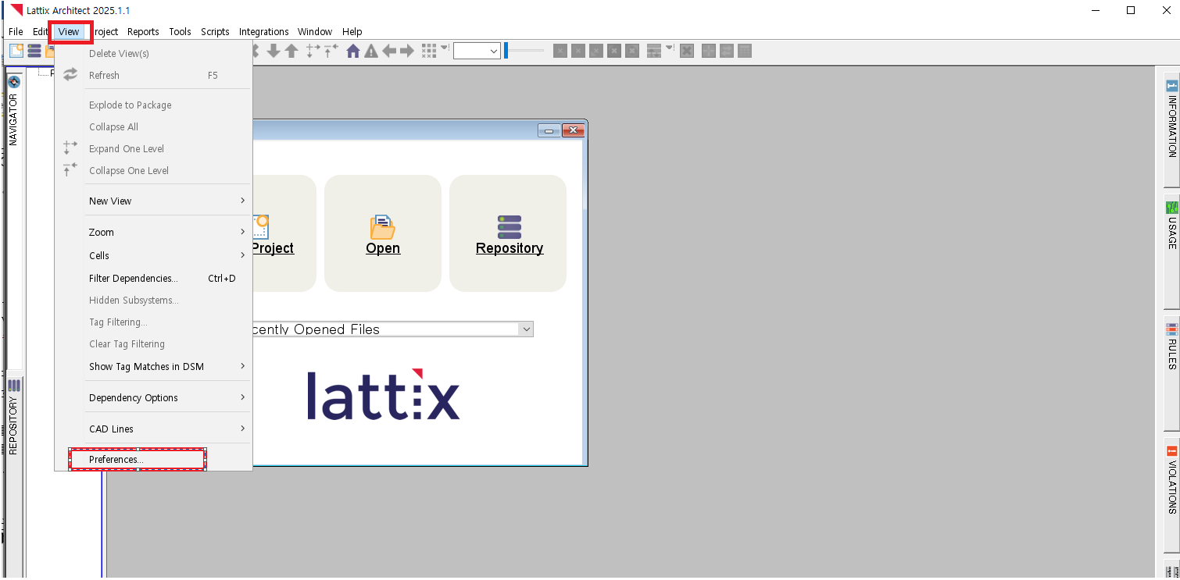Lattix를 열고, 왼쪽 상단의 View 메뉴에서 Preferences를 여세요.
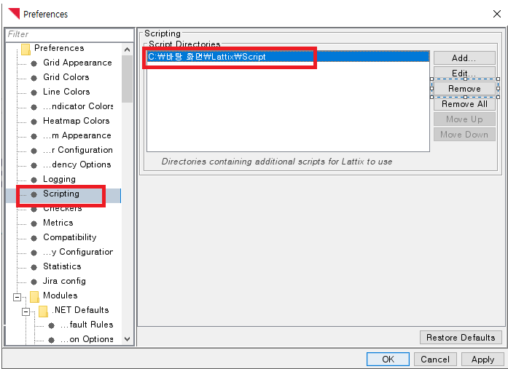
팝업으로 뜨는 페이지에서 Scripting을 선택한 다음, 이미 추가(등록)되어 있는 경로를 모두 Remove 하세요.
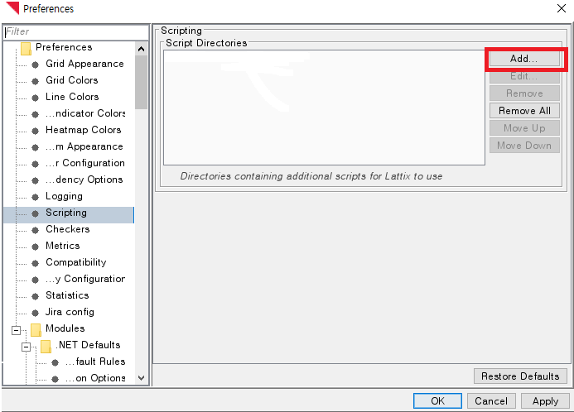
그다음, 보내드린 파일의 2. 소프코드 -> Script Code 폴더 경로(예: D:\바탕 화면\FCU\2.소프코드\Script Code)를 추가해 주세요.
마지막으로 Lattix를 종료하세요.
- 발송드린 파일은 기존에 요청하신 방식에 따라 프로그램, 소스코드, 사용자 가이드를 구분하여 저장해 두었습니다.
배포파일 -> 소프트웨어1 경로에 exe 파일이 있으며, 해당 파일을 실행하시면 됩니다.
1단계로 asw.csv 등 파일이 저장된 위치를 입력하고,
2단계로 모델 파일이 저장된 위치를 입력하면,
소프트웨어1 폴더 아래에 지표 파일이 생성되며,
Output 폴더에(Result.ldi.xml)는 Lattix에 임포트할 파일이 생성됩니다.
- 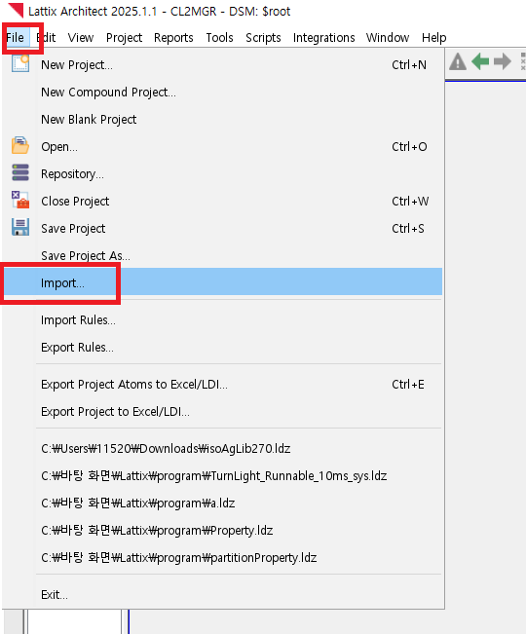
Lattix를 열고, 여기에서 방금 생성된 Result.ldi.xml 파일을 선택하세요.
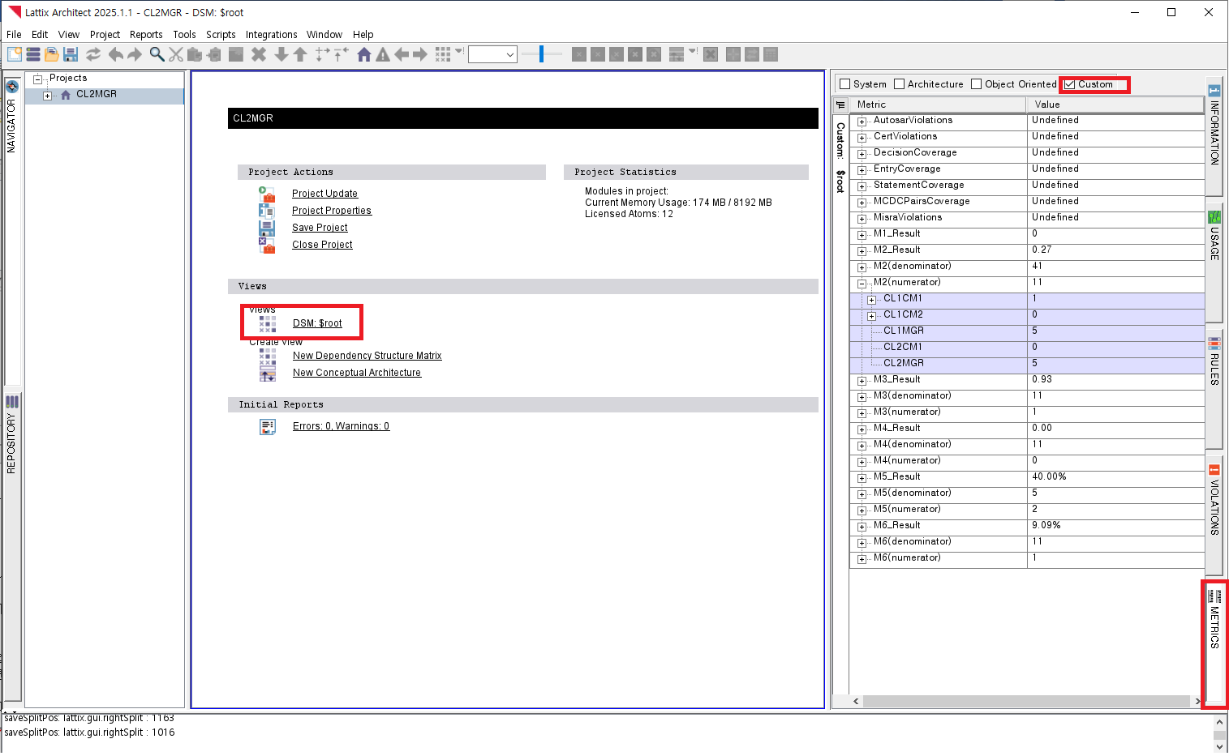
여기에서 DSM 다이어그램을 생성하고, 지표 화면을 여세요.
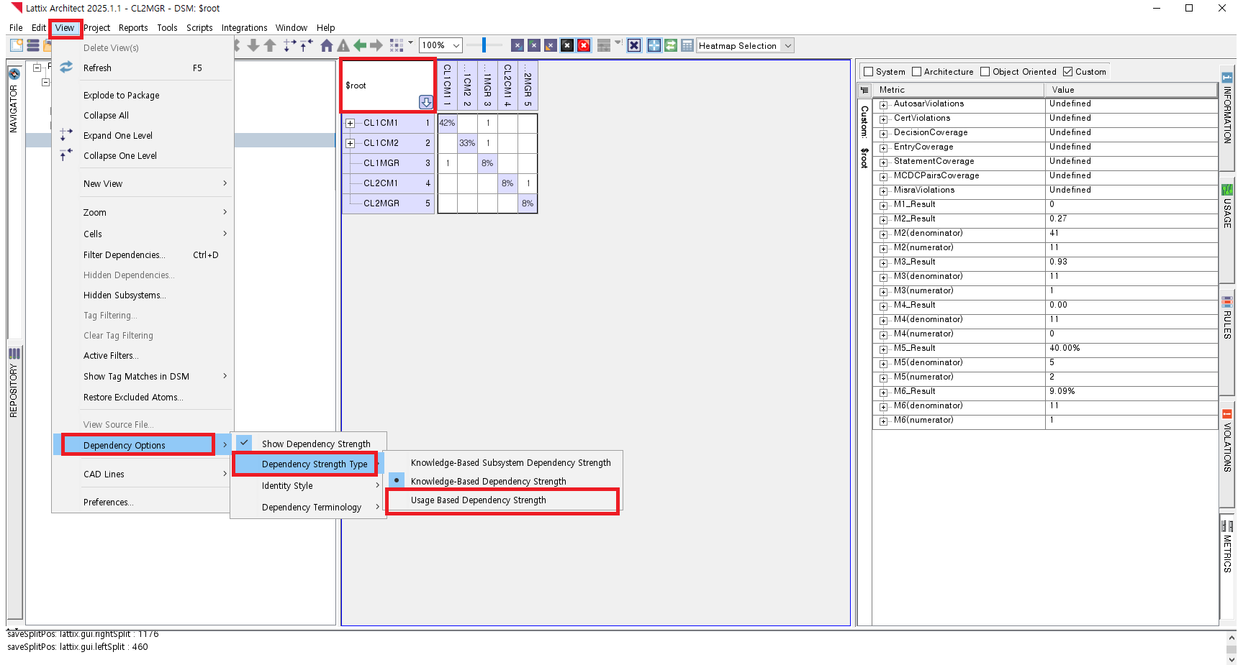
먼저 DSM 아이콘 좌측 상단의 $Root를 클릭한 다음, 좌측 상단 View 메뉴에서 Dependency Options → Usage Based Dependency Strength를 선택하세요.
이렇게 설정하면 모듈 간에 실제로 존재하는 연결 관계(사용/연결) 개수가 표시되며, 단순히 빈칸 또는 1로만 표시되는 방식이 아닙니다.

확인 내용
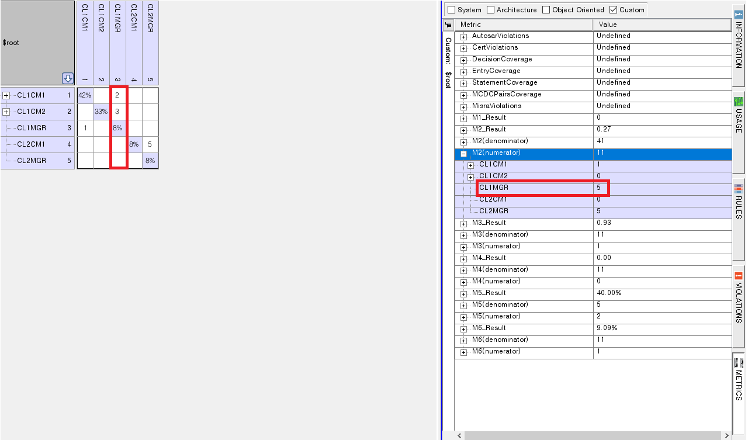
우측의 M2(numerator) 지표에서 임의의 모듈 하나를 선택한 뒤, DSM 다이어그램에서 해당 모듈이 있는 열(column)의 값들을 모두 합한 값과 일치하는지 확인하세요.
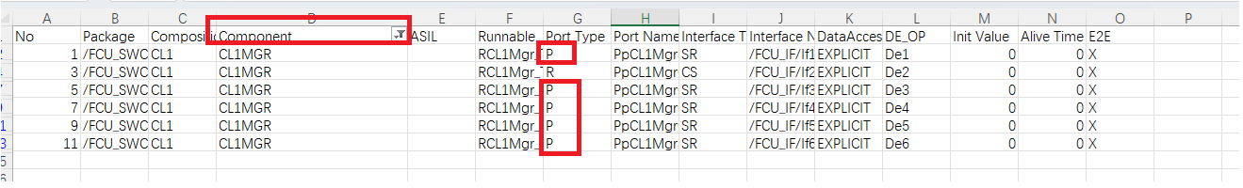
불일치가 발생하는 경우, asw.csv 파일을 열어 Component 열에서 해당 모델 이름으로 필터링하세요.
필터링된 결과에서 Port Type이 P인 항목의 개수를 집계한 뒤, 그 값이 Lattix의 지표 값과 일치하는지 확인하세요.

